Skilanglauf

Allgemeine Bestimmungen
Die Wettkämpfe werden in Anlehnung an die Deutsche Wettkampfordnung für Ski (DWO), neueste Ausgabe, ausgetragen. Bezugsquelle (gegen Gebühr): Deutscher Skiverband (DSV), Haus des Ski, Hubertusstraße 1, 82152 Planegg, Tel.: 089 / 8 57 90-0 oder im Internet unter: http://www.deutscherskiverband.de/leistungssport_langlauf_regelwerk_de,381.html
- Ergänzungen zur DWO bzgl. des Technikparcours:
- Bestrafung (siehe DWO S. 91, 391)
- Sportlerinnen und Sportler folgen der markierten Strecke.
- Alle Tore müssen durchlaufen/durchfahren werden.
- An jeder Station entscheidet ein Kampfrichter über die korrekte Absolvierung der Station.
- Bei nicht korrekter Ausführung weist der Kampfrichter die Wiederholung dieser Station an.
- Wird diese Anweisung ignoriert oder nicht wahrgenommen, entscheidet die Jury über die weitere Vorgehensweise ggf. über eine Disqualifikation (siehe DWO, S. 91; 392).

Technik
Die Wettkämpfe werden in Anlehnung an die Deutsche Wettkampfordnung für Ski (DWO), neueste Ausgabe, je nach Wettbewerbsebene in freier oder klassischer Technik ausgetragen.

Startberechtigung und Wertung
Die Mitglieder einer Mannschaft müssen einer Schule angehören.
Jeder Schüler kann nur in einer Wettkampfklasse starten.
Für die Mannschaftswertung in WK III zählt die Summe der drei, vier bzw. fünf besten Einzellaufzeiten. Beim Landes- und Bundesfinale wird zum Mannschaftsergebnis der Einzelläufe das Ergebnis der besten Staffel hinzugerechnet.
Für die Mannschaftswertung in WK IV zählt die Summe der zwei besten Einzellaufzeiten Mädchen und der zwei besten Einzellaufzeiten Jungen. Beim Landesfinale wird zum Mannschaftsergebnis der Einzelläufe das Ergebnis der Staffel (2 Mädchen/2 Jungen) hinzugerechnet.
In den einzelnen Wettkampfklassen gelten folgende Mannschaftsgrößen und Wertungen:
Wettkampf | RB-Ebene |  | Landesebene |  | Bundesfinale
 | Starter | Wertung | Starter | Wertung | Starter | Wertung
WK II | 4 | 3 | - | - | - | -
WK III | 4 | 3 | 5–7 | 4 | 5–7 | 5
WK IV | 4 | 2 Mä./2 Ju. | 4–6 | 2 Mä./2 Ju. | 4–6 | 2 Mä./2 Ju.
WK V (GS) | 4 | 3 | - | - | - | -

Laufstrecken
 | RB-Ebene | Landesebene | Bundesebene
WKK | Laufstrecken
WK II | 5 km F mit Parcours
WK III | 3 km F mit Parcours | 3 km F mit Parcours; Staffel 3x2,5 km C-F-F | 3 km F mit Parcours; Staffel 3x2,5 km C-F-F
WK IV | 2 km F mit Parcours | 1 km mit Parcours F; Staffel 4x2 km C-C-F-F | 1 km mit Parcours F; Staffel 4x2 km C-C-F-F
WK V | 2 km C mit Parcours
C: klassische Technik
F: freie Technik

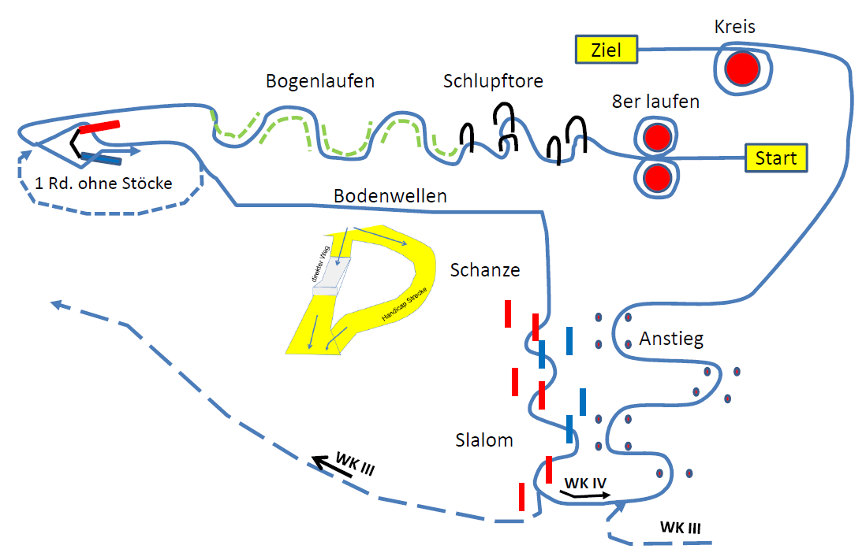
Wettkampfinhalte Technik-Parcours:

Meldungen und Qualifikation für die nächste Wettkampfebene
Bis zur RB-Ebene erfolgt eine gesonderte Ausschreibung der Wettkämpfe über die Regierungspräsidien und die Landkreise. Die Meldungen erfolgen an die RB-Beauftragten.
Die Qualifikation für das Landesfinale erfolgt auf RB-Ebene.
Sind Ski-Wettkämpfe auf RB-Ebene witterungsbedingt nicht möglich, so können sich die Mannschaften durch einen Skiroller/Inline-Wettkampf oder durch einen Crosslauf qualifizieren.
Die Qualifikation für das Bundesfinale erfolgt beim Landesfinale. Gewertet wird wie folgt:
WK III : 5 Einzelzeiten + 1 Staffelzeit
WK IV : 2 Einzelzeiten Mädchen + 2 Einzelzeiten Jungen + 1 Staffelzeit

Termine, Wettkampfangebot und Beauftragte im Schuljahr 2021/2022
Die aktuelle Version der Ausschreibung und die zugehörigen Meldeunterlagen finden Sie immer unter:
www.machmit-bw.de/jugend-trainiert/olympia/skilanglauf

Termine

Meldeschluss
Kreis- und RB-Ebene | Termingestaltung obliegt den zuständigen Beauftragten
Landesfinale | Freitag, 24.01.2020 | Per E-Mail an den Landesbeauftragten (Posteingang)

Austragungstermine
Kreis- und RB-Finals | Termingestaltung obliegt den RB-Beauftragten
Landesfinale | DI 28. und MI 29.01.2020 | Am Notschrei
Bundesfinale | 20. bis 24. Februar 2022 | Winterfinale in Schonach

Wettkämpfe
Wettkampf | Jahrgänge  max. – min. | Schularten | Austragungsebenen  von – bis | Info zu Wettkampf
WK II -- Jungen | offen – 2006 | GYM, GMS, RS, WS, HS | RB | --
WK II -- Mädchen | offen – 2006 | GYM, GMS, RS, WS, HS | RB | --
WK III -- Jungen | 2007 – 2010 | GYM, GMS, RS, WS, HS | RB – BU | --
WK III -- Mädchen | 2007 – 2010 | GYM, GMS, RS, WS, HS | RB – BU | --
WK IV -- Mixed | 2009 – 2012 | GYM, GMS, RS, WS, HS | RB – BU | --
WK V -- Frei | Kl. 4 – Kl. 1 | GS, SBBZ | KR | --

